**Gestión financiera seguirá mostrando superávit fiscal en los próximos dos meses**

La baja ejecución de gasto público que se ha observado a lo largo del año y la leve recuperación en mayo de la recaudación tributaria como resultado de los pagos de algunas empresas, han incidido en que el resultado fiscal del gobierno se mantenga superavitario y se prevé que este prevalezca al menos por dos meses más.

De esa cuenta, el superávit fiscal se situó al cierre de mayo del presente año en Q 1,428.3 millones, en igual fecha del año anterior se obtuvo un déficit de Q 2,795.6 millones. Es importante indicar que si el nivel de gasto y de los ingresos mostrará el comportamiento estacional de los últimos años el déficit fiscal se hubiera situado en cerca de Q 2,408.6 millones.

De acuerdo a la cuota financiera aprobada para junio y las expectativas de ingresos y gastos para julio se prevé que el superávit fiscal se mantenga aunque con un nivel más bajo cercano al equilibrio.

**Resultado Presupuestario**

**Al 31 de mayo de cada año**

Millones de quetzales

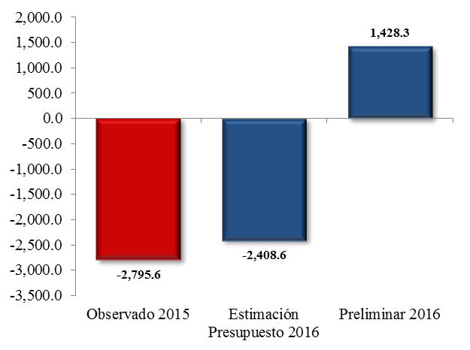

Fuente: Dirección de Análisis y Política fiscal

**Aumento importante en la recaudación tributaria**

Información preliminar de recaudación acumulada a mayo da cuenta de un crecimiento de 6.3% (Q1,317.8 millones) respecto a lo observado a la misma fecha del año anterior, dicho crecimiento se basa en el desempeño positivo del ISR, ISO, el IVA doméstico, los derechos arancelarios, los derivados del petróleo y los impuestos específicos (excepto el cemento por cambio de tasa que pasó de Q5.00 por saco a Q1.50 por saco, de conformidad a lo resuelto por la Corte de Constitucionalidad).

**Variación de la recaudación tributaria**

2016-2015

Millones de quetzales

Fuente: Dirección de análisis y política fiscal

En la recaudación del Impuesto sobre la Renta, a mayo se observa un desempeño positivo, la cual logra superar lo observado el año anterior por Q716 millones (incluyendo la recaudación extraordinaria por concepto de adeudos tributarios de Q589.9 millones), este impuesto representa cerca del 30% del total de la recaudación observada (Q22,279.9 millones).

**Impuesto sobre la renta**

Millones de quetzales

Fuente: Dirección de análisis y política fiscal

Por su parte, la recaudación acumulada del IVA total superó lo observado en 2015 generando una brecha positiva de Q268 millones (2.8%), dicho crecimiento se ve afectado por el bajo rendimiento en la recaudación del IVA asociado a las importaciones el cual dejó de percibir Q156.4 millones (-3.1%) respecto a lo observado a la misma fecha del año anterior, las razones de esta caída obedecen principalmente a una baja en los precios de las importaciones petroleras.

El resto de los impuestos presentan un comportamiento normal, incluso superando las expectativas planteadas en la meta de presupuesto, tal el caso del impuesto a los derivados del petróleo que supera la recaudación del año anterior en Q108.6 millones, para el caso del cemento se observa una caída del 64.2% (Q81.1 millones), y para las regalías e hidrocarburos compartibles estos continúan siendo afectados por la caída en el precio internacional del petróleo.

**Ejecución en mayo no responde al incremento en la cuota financiera**

En mayo se esperaba un repunte importante en la ejecución de gasto público, como resultado del relativo relajamiento en la cuota financiera de dicho mes, la cual mostraba el nivel más alto autorizado en lo que va del año. Este leve relajamiento en la aprobación de cuotas se debió al aumento en la recaudación tributaria por los ingresos extraordinarios por evasión fiscal y a la colocación del Eurobono que se realizara a finales de abril. No obstante, la ejecución presupuestaria mostró un nivel bastante modesto a penas se logró un grado de ejecución de 84.4%, el más bajo registrado a la fecha.

Lo anterior muestra que las instituciones tienen dificultad para la ejecución de su presupuesto, lo cual es relativamente comprensible en el primer año de una administración derivado de los cambios en los departamentos financieros en algunos entidades, esta situación fue más evidente en Ministerios como comunicaciones, desarrollo, economía y ambiente.

Derivado de lo anterior, el nivel de ejecución de gasto observado al 31 de mayo se ubicó en Q 22,314.5 millones, el cual muestra una contracción (crecimiento negativo) con respecto a lo observado en igual fecha del año anterior de 10.9%. Cifra que contrasta con el crecimiento interanual observado en mayo de 2015 (10.2%).

**Ritmo de Ejecución del Gasto**

Variación Interanual

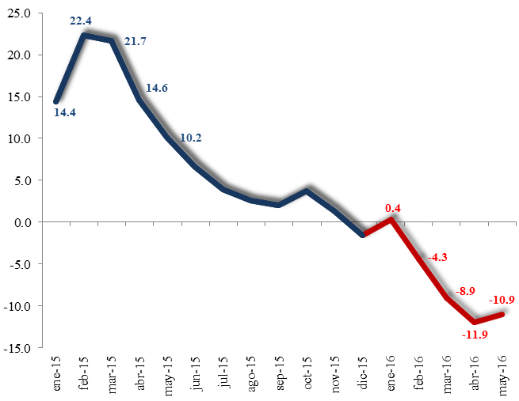

Fuente: Dirección de Análisis y Política fiscal

Los rubros de gasto que muestran aumento en la ejecución, aunque de manera modesta, son las remuneraciones y las prestaciones a la seguridad social, en los demás rubros se observan disminuciones, principalmente en los bienes y servicios y la inversión real directa.

**Ejecución del Gasto por Rubro**

Variación Interanual

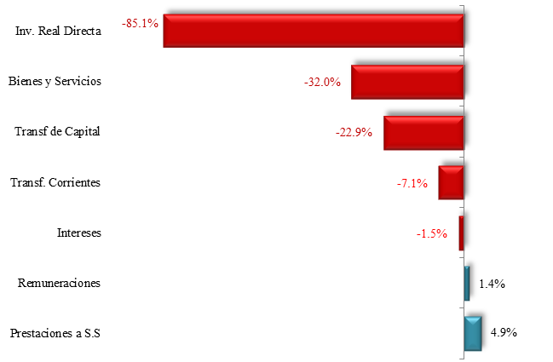Fuente: Dirección de Análisis y Política fiscal

A pesar del leve relajamiento de gasto, la política de austeridad se mantiene ya que al evaluar la ejecución del gasto considerado como superfluo[1] muestra un nivel de Q 170.0 millones, mostrando una contracción importante de 40.9% con respecto al nivel observado en mayo del año anterior, es decir, una reducción de gasto superfluo de Q 117.6 millones. Dicha disminución, a la fecha, afecta a todos los renglones que componen este gasto superfluo.

**Gasto Superfluo**

Millones de quetzales

Acumulado a mayo de cada año Variación por rubro a mayo

2015-2016

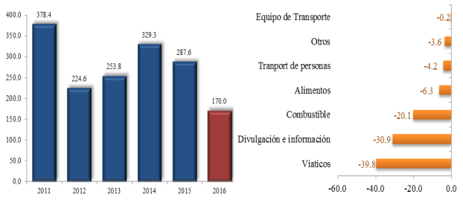

Fuente: Dirección de Análisis y Política fiscal

Como se indicó anteriormente la cuota financiera aprobada para mayo es la más alta autorizada en lo que va del año y paradójicamente es la que también muestra el más bajo grado de ejecución, sin embargo, una parte de esta baja ejecución se debe a que algunas entidades que reciben anticipos no lo regularizaron en dicho mes, lo que aumentará el gasto (por liquidación de anticipos) en los próximos meses.

**Cuota Financiera y Grado de Ejecución**

Enero – Mayo 2016

Millones de quetzales y Porcentajes

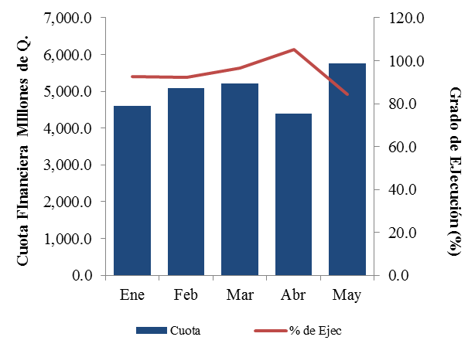

Fuente: Dirección de Análisis y Política fiscal

En mayo el gasto no ejecutado de la cuota financiera fue de Q 897.8 millones, de los cuales Q 725 millones (80.8%) corresponden a gastos financiados con las fuentes IVA-Paz y otros impuestos con destino específico, dentro de estos gastos destacan el aporte a los consejos de desarrollo, regularización de anticipos a COVIAL y al FOPROSO; este último para el pago de las transferencias condicionadas que se estiman pagar a los beneficiarios entre junio y julio.

A nivel institucional la ejecución del gasto reporta una menor ejecución en la mayoría de los ministerios, con respecto a lo observado en mayo del año anterior. Resalta el caso de ministerios prioritarios como Gobernación y Salud que han visto una merma en su ejecución de Q 245.1 y Q 334.7 millones, respectivamente.

Asimismo, las obligaciones del Estado a Cargo del Tesoro han mostrado una fuerte disminución principalmente porque en este año no se incluye, dentro de la ejecución, el aporte extraordinario al Tribunal Supremo Electoral (Q 500 millones) además en lo que va del año no se reporta aporte, por IVA Paz algunos a los consejos de desarrollo urbano y rural, derivado de los problemas surgidos en el CONADUR en la definición de proyectos de inversión.

Los únicos ministerios que muestran una mayor ejecución interanual son educación y ambiente, situación que se reflejó hasta en este mes, propiciado en parte por el relajamiento en la cuota financiera.

**Gasto Institucional**

Variación (2016-2015)

Millones de quetzales

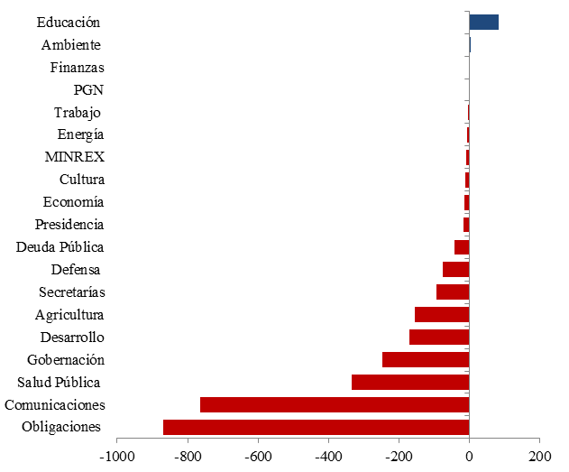

Fuente: Dirección de Análisis y Política fiscal

La contención de gasto si bien es cierto ha tenido efectos positivos en términos de la caja fiscal, también se ha observado consecuencias negativas en el desempeño institucional, ya que los compromisos que el Estado tiene con la sociedad no se han llegado a cumplir conforme lo programado a nivel presupuestario.

Uno de los principales compromisos del gobierno está asociado al Plan de la Alianza para la Prosperidad Triángulo Norte –PAPTN-, el cual es de suma importancia para crear condiciones económicas y sociales para generar más y mejores oportunidades que permitan el desarrollo de la población especialmente de los jóvenes. Asimismo, el avance en este Plan, propicia el aumento en el apoyo financiero que podría recibirse por parte del gobierno de Estados Unidos para la reducción de la pobreza y la migración de guatemaltecos por la falta de oportunidades.

En ese sentido, al cierre de mayo de 2016 se reportaba una ejecución de Q 768.0 millones, equivalente al 13.6% del presupuesto vigente, el cual se considera relativamente bajo, no obstante, la ejecución de Ministerios que realizan intervenciones importantes como educación, trabajo, salud y gobernación muestra una ejecución más dinámica. No obstante, en Comunicaciones y Desarrollo Social la ejecución de los programas relativos al Plan se encuentra baja. Sin embargo, se espera que esta pueda repuntar en los próximos meses.

**Ejecución por entidad del PAPTN**

Acumulado a mayo 2016

Millones de quetzales



Fuente: Dirección de Análisis y Política fiscal

Asimismo, el gasto social, en los rubros de salud, educación y vivienda, reporta una ejecución al cierre de mayo de Q 8,578.0 millones, al incorporar los otros compromisos de los Acuerdos de Paz como Seguridad Interna, así como los aportes al Organismo Judicial, Corte de Constitucionalidad y Ministerio Público, este alcanza una ejecución de Q 11,282.7 millones, que es equivalente a un grado de ejecución presupuestaria de 33.7%.

**Financiamiento afectado por el bajo nivel en los desembolsos de préstamos externos**

En cuanto al financiamiento del déficit presupuestario, se observa que persiste el bajo nivel de desembolsos de préstamos externos, los cuales están por debajo en Q 4,551.4 millones, con respecto de lo que se obtuvo en igual fecha del año anterior, esta notoria disminución se debe a que, para este año no se contrataron préstamos de apoyo presupuestario con los organismos financieros multilaterales, este tipo de operación a mayo de 2015, representaron Q 4,228.2 millones.

No obstante, los préstamos sectoriales, es decir, aquellos préstamos que financian proyectos específicos también muestran una reducción de Q 323.2 millones, lo cual se debe principalmente a un problema en la gestión de los desembolsos por parte de las entidades con los organismos financieros, que pueden deberse entre otros aspectos a la baja ejecución de gasto en algunos proyectos, y en algunos casos a la falta de cumplimiento de algunas condicionalidades previas para realización de los desembolsos por parte de las entidades.

**Desembolsos de Préstamos**

Acumulado a mayo 2015- 2016

Millones de quetzales



Fuente: Dirección de Análisis y Política fiscal

De esa cuenta, únicamente el 5.1% de los préstamos programados en el presupuesto de este año se ha logrado desembolsar, lo que tiene efectos negativos en el gasto público especialmente en la inversión.

Este bajo flujo de desembolsos reportados en lo que va del año, ha conducido a un financiamiento externo neto negativo de Q 1,025.1 millones, ya que las amortizaciones de deuda son mayores a los desembolsos captados.

En lo que respecta a la colocación de Bonos del Tesoro, entre enero y marzo, se han realizado 9 eventos de subasta y licitación de los cuales se ha recibido una demanda acumulada de Q 12,417.6 millones. De los cuales se ha adjudicado, conforme a las necesidades de caja, Q 4,792.6 millones, orientándose dichos recursos a roll over (Q 3,419.5 millones) y Q 1,373.1 millones a financiar el presupuesto de este año.

Asimismo, es importante destacar que el 28 de abril, se logró realizar colocación de Bonos del Tesoro, en el mercado internacional de capitales (Eurobonos), la cual es la séptima colocación que se realiza desde que inició en 1997.

La demanda de los títulos del gobierno fue superior a los US$3,000 millones y se adjudicaron US$700 millones, la tasa cupón de dicha colocación fue de 4.5% a un precio de 99.206. Dicha colocación de Eurobono representó Q5,407.9 millones, quedando pendiente de colocar en lo que resta del año Q4,760.5 millones, los cuales serán negociados en el mercado interno.

**Ambientes macroeconómicos (externo e interno)**

En mayo, la OCDE dio a conocer el resultado de la estimación de su PIB, el cual se expandió en los primeros 3 meses del año a un ritmo del 0.4%, en línea con el crecimiento del último trimestre de 2015; en términos interanuales la expansión del PIB fue del 1.8%, 2 décimas por debajo del crecimiento del cuarto trimestre del año anterior. Entre las 34 economías que la conforman, las mayores tasas de crecimiento correspondieron a Noruega (+1%), España y México ambos con (+8%). Por el contrario, los registros menos favorables correspondieron a Hungría, con una caída del PIB de 8 décimas, Grecia con una contracción del 0.4% y Polonia con un retroceso de 0.1%. Entre las mayores economías, mientras la zona euro aceleró su expansión en el primer trimestre al 0.5%, Estados Unidos vio frenada su expansión al 0.1%, mientras que Reino Unido se ralentizó al 0.4%. En Japón, el PIB sigue volátil, con un repunte sólido superior al 0.4% desde una contracción de 0.4% el trimestre previo; el área de la Unión Europea y la zona euro el crecimiento del PIB se aceleró a 0.5%, en comparación con el 0.4% y 0.3% respectivamente, del trimestre anterior.

En EEUU, la segunda revisión de la estimación del PIB indicó un alza de 3 décimas en el ritmo de expansión, con un crecimiento anualizado del 0.8%; el Gobierno estadounidense indicó que dicha alza se produjo debido principalmente a que el descenso de la inversión en inventarios privados fue menor de lo estimado con anterioridad. El incremento del PIB refleja las contribuciones positivas del gasto personal de los consumidores, la inversión doméstica fija y el gasto de los gobiernos estatales y locales. Sin embargo, estos aspectos positivos se vieron parcialmente compensados por el impacto negativo de la inversión fija no residencial, las exportaciones, la inversión en inventarios privados y gasto del Gobierno federal, así como una reducción en las importaciones entre enero y marzo.

La tasa de desempleo estadounidense disminuyó 3 décimas en mayo y quedó en el 4.7%, creando 38,000 empleos, muy por debajo de los 150,000 previstos por los analistas. El Gobierno en su informe revisó a la baja las cifras de creación de empleo de abril, desde los 160,000 nuevos puestos de trabajo calculados inicialmente a 123,000. Dicho dato genera inquietud sobre si la Fed decidirá en su próxima reunión una nueva subida de los tipos de interés o preferirá continuar esperando.

**Tasa de desempleo Estados Unidos**

Mayo 2015 – 2016

Porcentaje

Fuente: Trading economics.

En la zona euro, el indicador de la actividad total, que refleja la evolución de las principales empresas del sector privado de los países socios se situó en 53.1 puntos en mayo, permaneciendo igual que en abril; el sector manufacturero disminuyó 2 décimas situándose en 51.5 puntos. La entidad que elabora el indicador, Markit, hizo mención en su informe sobre indicios de mejora en el sector servicios y manufactura en Francia y Alemania, mientras que el resto de la región permanece en una fase de crecimiento lento tanto en la actividad total como en el empleo a pesar de las agresivas medias de estímulo del BCE, un tipo de cambio competitivo y una caída de los precios que beneficia a los presupuestos familiares. La debilidad de los datos de los dos últimos meses sugiere que el crecimiento económico probablemente se haya ralentizado y no hay indicios que se produzca una mejora inminente en el segundo trimestre.

Entre lo más relevante acontecido en el ámbito nacional este mes, se destaca la decisión de la Junta Monetaria de mantener en 3.0% la tasa de interés líder de política monetaria, basado externamente en factores como la lenta recuperación del crecimiento económico mundial y de la permanencia de amplios márgenes de incertidumbre y volatilidad en los mercados financieros de los principales socios comerciales; y considerando que en el ámbito interno, la actividad económica continúa mostrando un comportamiento congruente con la estimación revisada de crecimiento del PIB para 2016 de entre 3.1% y 3.9%. La Junta Monetaria destacó que tanto los pronósticos como las expectativas de inflación para el presente año y para 2017 anticipan que la inflación permanecería dentro de la meta de inflación de 4.0% +/- 1 punto porcentual.

La actividad económica medida a través del IMAE, de acuerdo a la publicación en mayo, muestra que existió un crecimiento de 2.8% en marzo 2015, menor que el 4.7 del mismo mes del 2015; dicho índice es usado para medir la evolución de la actividad económica real de la economía en el corto plazo. El resultado, de acuerdo a la publicación del Banco de Guatemala, estuvo impulsado por el desempeño de las actividades económicas como Transporte, almacenamiento y comunicaciones, Comercio al por mayor y menor y Servicios privados. Se esperaría que el ritmo de la actividad económica para el primer semestre del año continúe evolucionando positivamente debido al estímulo que provocan los precios de los combustibles, la estabilidad en el tipo de cambio nominal y el fortalecimiento del mercado interno.

El Índice de Precios al Consumidor en mayo se ubicó en 124.80, el comportamiento del nivel general de precios de la economía registró una variación intermensual de 0.46% e interanual de 4.36%.

**Ritmo Inflacionario Total**

Mayo 2014 - 2016, porcentaje

Fuente: INE

El costo de adquisición de la Canasta Básica Alimentaria aumentó Q 39.39 con relación al registrado a abril y respecto al año anterior se incrementó Q 378.30. El costo de adquisición de la Canasta Básica Vital también aumentó Q 71.89 con relación al mes anterior y respecto a mayo 2015 se incrementó Q 690.33.

1. Los renglones de gasto que integran este componente considerado como superfluo son: Divulgación de información (121), Viáticos (131,132,133,134 y 135), Transporte de personas (141), Combustibles y lubricantes (262),Útiles de oficina (291),Otros materiales y suministros (299), Equipo de oficina (322), Equipo de transporte (325), Equipo de cómputo (328), Alimentos para personas (211)